**Государственным учреждением «Территориальный центр социального обслуживания населения Оршанского района» при поддержке Посольства Словацкой Республики в Республике Беларусь реализован проект**

**«Инклюзивная гончарная студия»**

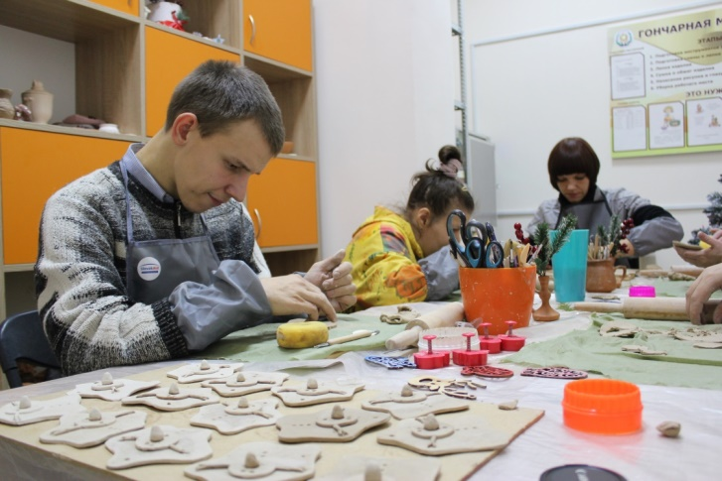

В рамках проекта при отделении социальной реабилитации, абилитации инвалидов создана инклюзивная гончарная студия, в рамках работы которой люди с инвалидностью осваивают гончарное дело, совместно с учащимися учреждений образования города участвуют в инклюзивных мастер-классах, направленных на возрождение традиций белорусской культуры. Работа в инклюзивной гончарной студии позволит людям с инвалидностью в перспективе открыть для себя искусство ремесленничества.